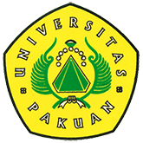

Universitas Pakuan Selenggarakan

Audit Internal Periode II Tahun 2018

Ditulis oleh : B.A | merans – 16 November 2018

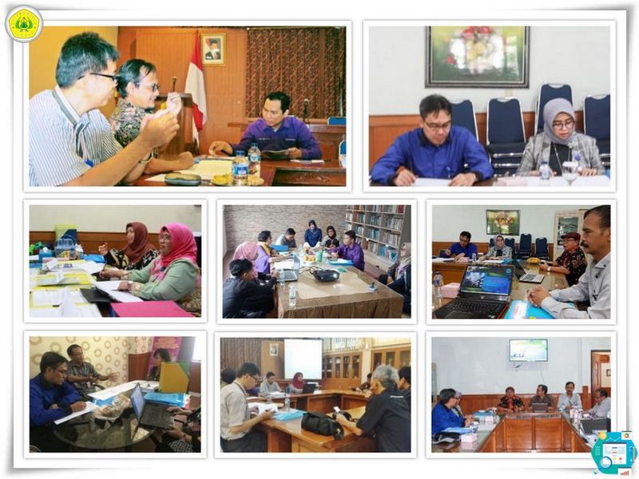
Unpak - Budaya Mutu yang telah di terapkan di Universitas Pakuan di implementasikan dalam bentuk Penetapan, Pelaksanaan, Evaluasi, Pengendalian dan Peningkatan (PPEPP).
Salah satu wujud Lembaga Penjaminan Mutu Internal (LPMI) menyelenggarakan Audit Internal Periode 2 Tahun 2018 yang berlangsung dari tanggal 12 Nopember 2018 sampai dengan tanggal 26 Nopember 2018.
Kegiatan audit internal dilaksanakan terhadap seluruh elemen di lingkungan Universitas Pakuan meliputi Rektorat, Fakultas, Program Studi, Lembaga, Perpustakaan dan PUTIK.
Ruang lingkup Audit Internal meliputi SN Dikti, Program Kerja, Evaluasi Diri, dan penelitian Audit terdahulu. Kegiatan Audit Internal melibatkan 18 orang auditor yang telah memiliki kualifikasi dan sertifikasi sebagai Auditor Mutu Internal.
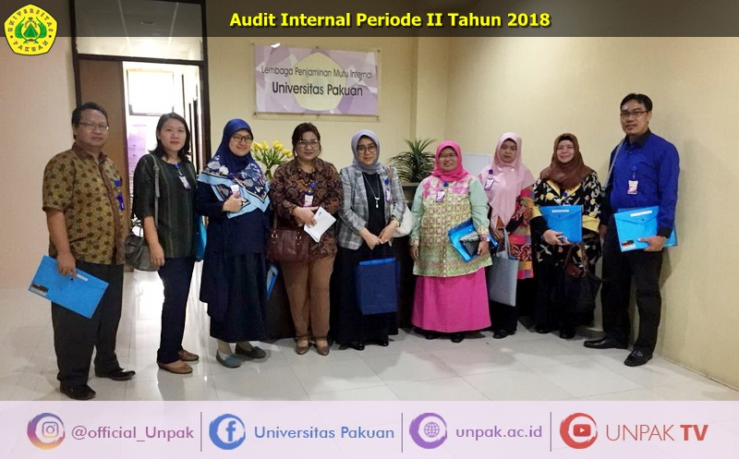
Kegiatan Audit Internal di mulai dengan Rapat Pembukaan yang dilaksanakan pada hari Senin, 12 Nopember 2018 yang dihadiri oleh Wakil Rektor 1, Wakil Rektor 2, Wakil Rektor 3, Dekan, Direktur Pascasarjana/Diploma, Wakil Dekan, Direktur Bidang, Kepala Lembaga dan UPMF.
Dalam sambutan pembukaan kegiatan tersebut Wakil Rektor 1 mewakili Rektor Universitas Pakuan menyampaikan bahwa budaya mutu harus menjadi sebuah kebiasaan agar budaya mutu di Universitas Pakuan berjalan tanpa adanya paksaan, sehingga Universitas Pakuan dapat bersaing baik secara nasional maupun secara global.
Copyright © PUTIK – Universitas Pakuan

